## **Επίσκεψη στο Θωρηκτό Αβέρωφ**

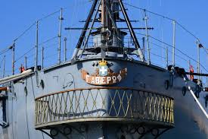

**Φύλλο Εργασίας**

**Ερωτήσεις-Δραστηριότητες:**

1. Το Θωρηκτό Αβέρωφ είναι ένα ιστορικό πλοίο της Ελληνικής Πολεμικής Ναυτιλίας. Διαβάστε τις πληροφορίες για την ιστορία του και σημειώστε 3 βασικά γεγονότα για το πλοίο.
2. Ποια ήταν η στρατηγική σημασία του Θωρηκτού Αβέρωφ κατά τον Ελληνοτουρκικό Πόλεμο (1919-1922);
3. Ποια ήταν η χρήση του Αβέρωφ στην ιστορία της Ελλάδας κατά τη διάρκεια του Α΄ και Β΄ Παγκοσμίου Πολέμου;
4. Ποιο είναι το όνομα του ναυτικού ηγέτη που είχε σημαντικό ρόλο στην καθοδήγηση του Αβέρωφ κατά τη διάρκεια του Ελληνοϊταλικού Πολέμου (1940-1941);
5. Ανεβείτε στο κατάστρωμα του Αβέρωφ και παρατηρήστε το πλοίο. Κάντε μια σύντομη περιγραφή του πλοίου και του εξωτερικού του.
6. 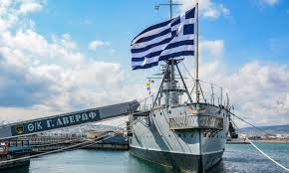Κατά τη διάρκεια της περιήγησης, παρατηρήστε τα όπλα του Θωρηκτού. Ποιες είναι οι διαφορές μεταξύ των όπλων του Αβέρωφ και των σύγχρονων πολεμικών πλοίων; Συζητήστε την τεχνολογία της εποχής του.
7. Στο Αβέρωφ θα βρείτε και τα κατώτερα καταστρώματα, όπου φυλάσσονται διάφορα αντικείμενα και ιστορικά κειμήλια. Σημειώστε τουλάχιστον 2 σημαντικά αντικείμενα που είδατε και εξηγήστε τη σημασία τους.
8. Το Αβέρωφ μετατράπηκε σε μουσείο το 2000. Ποιοι είναι οι στόχοι αυτής της μετατροπής;
9. Με ποιον τρόπο πιστεύετε ότι η ιστορία του Αβέρωφ μπορεί να συνδεθεί με τη σημερινή ναυτική δύναμη της Ελλάδας;